Артикуляционная
раскраска

Рассмотри картинку. Выполни артикуляционное упражнение «Хоботок». Раскрась картинку.

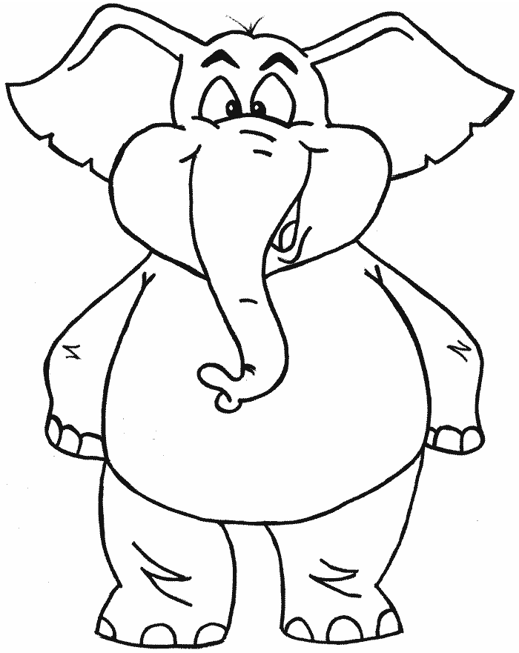
«ХОБОТОК»
Вытянуть сомкнутые губы вперед «Трубочкой». Удерживать их в таком положении под счет от 1 до 5 – 10. Упражнение повторить 2 – 5 раз.

Рассмотри картинку. Выполни артикуляционное упражнение «Окошко». Раскрась картинку.
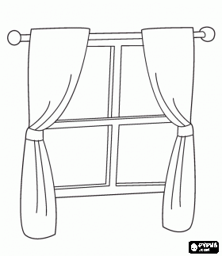

«ОКОШКО»
Открыть рот, зубы сомкнуть. Опустить нижнюю губу, обнажив нижние зубы. Верхнюю губу поднять, обнажая верхние зубы. Удерживать их в таком положении под счет от 1 до 5 – 10. Упражнение повторить 2 – 5 раз.

Рассмотри картинку. Выполни артикуляционное упражнение «Пирожок». Раскрась картинку.

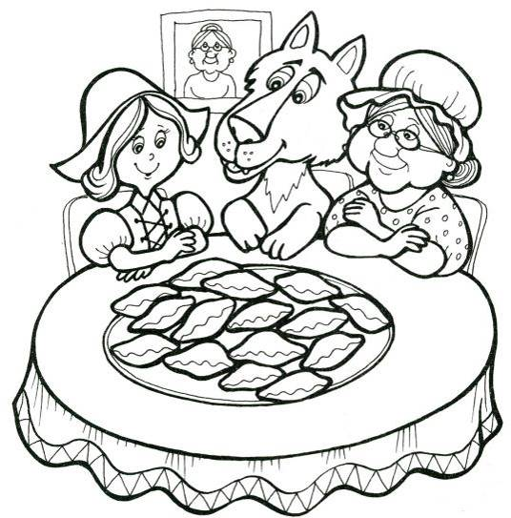
«ПИРОЖОК»
Рот открыт. Губы в улыбке. Язык высунут. Боковые края лопатообразного языка поднимаются вверх, по средней продольной линии языка образуется впадина. Язык в таком положении удерживать под счет от 1 до 5-10. Упражнение повторить 2 – 5 раз.

Рассмотри картинку. Выполни артикуляционное упражнение «Парус». Раскрась картинку.
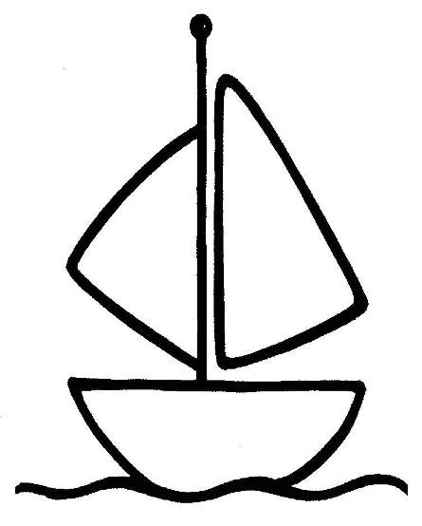

« ПАРУС»
Улыбнуться, широко открыть рот, поставить язык за верхние зубы так, чтобы кончик языка крепко упирался в зубы. Удерживать 5 – 10 секунд.

Рассмотри картинку. Выполни артикуляционное упражнение «Самовар». Раскрась картинку.
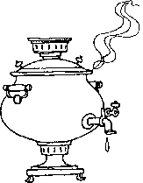

« САМОВАР»
Сжать губы, надуть щеки, удерживать воздух 2 – 3 секунды и
выпустить через губы, произнося: «Пых!»:
выпускать воздух через губы в быстром темпе:
« пых = пых – пых»
сжать губы, надуть щеки и, не выпуская воздух, легко похлопать пльцами по щекам.

Рассмотри картинку. Выполни артикуляционное упражнение «Горка». Раскрась картинку.

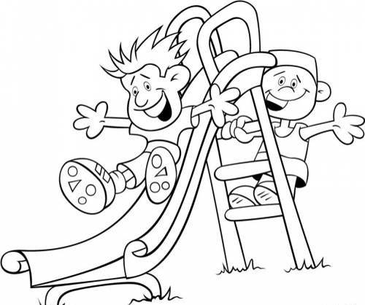

«ГОРКА»
Улыбнуться, приоткрыть рот, кончик языка поставить за нижние зубы, широкий язык установить «горкой». Удерживать в таком положении под счет от 1 до 5 – 10.

Рассмотри картинку. Выполни артикуляционное упражнение «Маляр». Раскрась картинку.

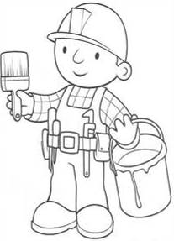

«МАЛЯР»
Рот открыт. Губы в улыбке. Широким кончиком языка погладить нёбо, делая движения языка назад - вперед (от зубов к мягкому небу (горлу) и обратно).

Рассмотри картинку. Выполни артикуляционное упражнение «Комарик». Раскрась картинку.

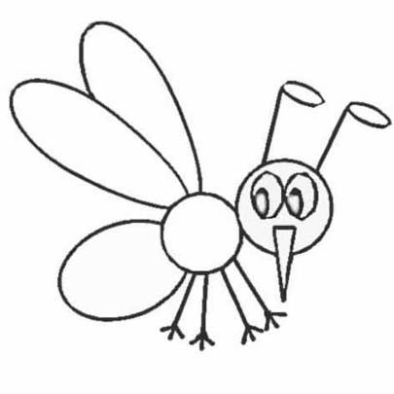

« КОМАРИК»
Рот открыть. Язык в виде чашечки поднять вверх, боковые края прижать к коренным зубам. Передний край должен быть свободен. Посередине языка пустить воздушную струю, подключить голос, произнося с силой: «дзззз», «дзззз».

Рассмотри картинку. Выполни артикуляционное упражнение «Лесенка». Раскрась картинку.

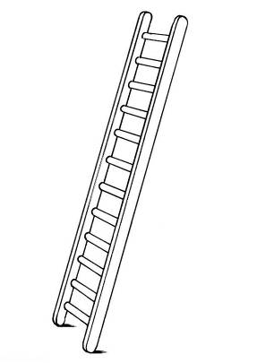

« ЛЕСЕНКА»
Рот открыт. Губы в улыбке. Движения языка:
- широким языком дотронутся до верхних зубов с наружной стороны, затем с внутренней;
- широким языком дотронутся до нижних зубов с наружной стороны, затем с внутренней.

Рассмотри картинку. Выполни артикуляционное упражнение «Пароход». Раскрась картинку.
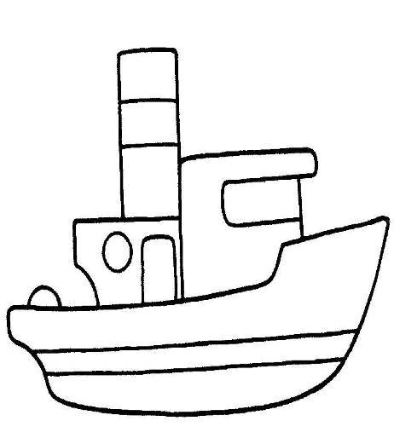

«ПАРОХОД»
Слегка улыбнуться, высунуть язык, зажать его зубами и петь звук «Ы»: « ы – ы – ы»

Рассмотри картинку. Выполни артикуляционное упражнение «Орешки». Раскрась картинку.

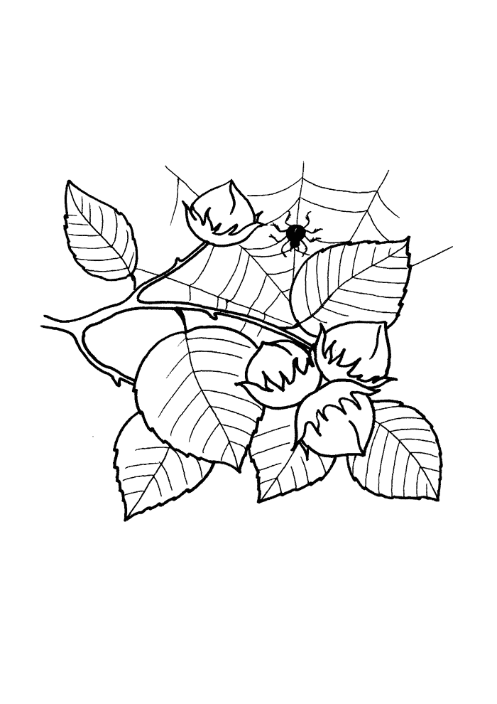

« ОРЕШКИ»
Ребенок в спокойном темпе поочередно надувает правую и левую щеки, как бы перегоняя воздух из одной щеки в другую.

Рассмотри картинку. Выполни артикуляционное упражнение «Автомат». Раскрась картинку.

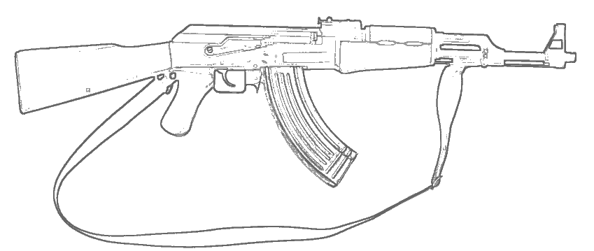

« АВТОМАТ»
Рот закрыть. Напряженным кончиком языка постучать в зубы, многократно и отчетливо произнося: «т-т-т». Убыстрять постепенно темп.

Рассмотри картинку. Выполни артикуляционное упражнение «Посчитаем зубки». Раскрась картинку.

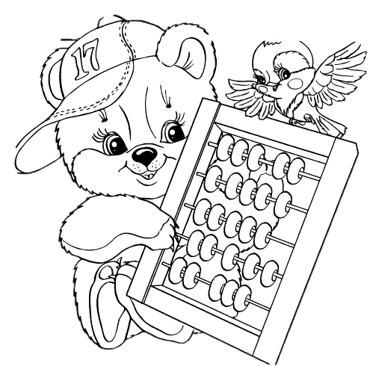

« ПОСЧИТАЕМ ЗУБЫ»
Улыбнуться, приоткрыть рот. Кончиком языка упираться по очереди в каждый нижний ( верхний) зуб с внутренней стороны.

Рассмотри картинку. Выполни артикуляционное упражнение «Парашютист». Раскрась картинку.

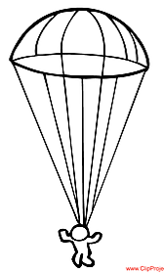

« ПАРАШЮТИСТ»
Рот приоткрыть, язык «чашечкой» выдвинуть вперед и приподнять, плавно выдохнуть на ватку, лежащую на кончике носа, или на челочку.

Рассмотри картинку. Выполни артикуляционное упражнение «Поймай мышку». Раскрась картинку.

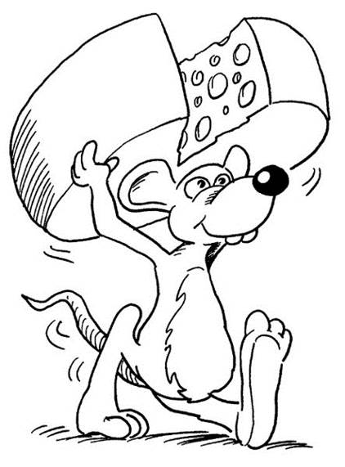

« ПОЙМАЙ МЫШКУ»
Улыбнуться. Во время произнесения звука «А» широкий кончик языка закусить зубами. Постепенно убыстряя темп движения, вы услышите звук «Л».

Рассмотри картинку. Выполни артикуляционное упражнение «Кучер». Раскрась картинку.

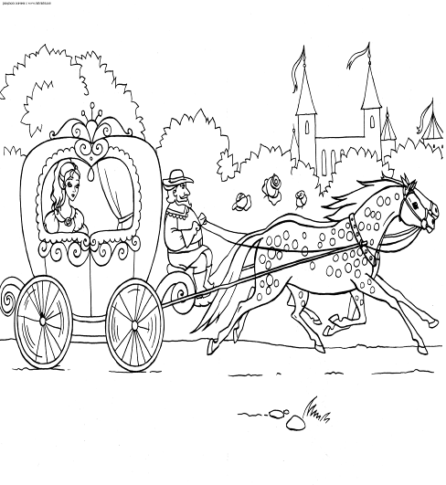

«КУЧЕР»
- Сомкнуть губы и достаточно сильно подуть через них. Губы вибрируют и слышен характерный звук « «тпру – у – у».
- Положить между губами широкий край языка и подуть. Край языка будет вибрировать вместе с губами.

Рассмотри картинку. Выполни артикуляционное упражнение «Индюк». Раскрась картинку.
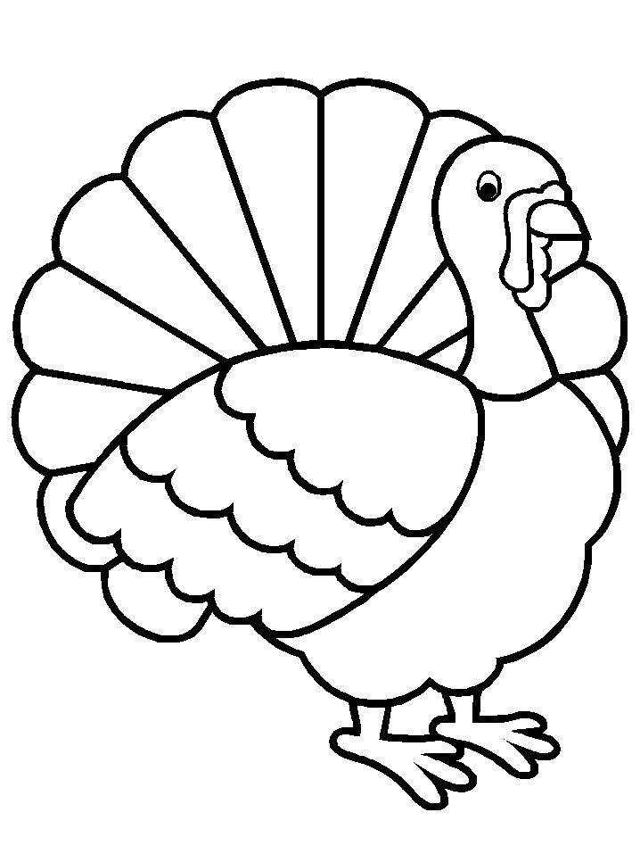
«ИНДЮК»
Рот открыт. Губы в улыбке. Производить широким передним краем языка движения по верхней губе вперед-назад, стараясь не отрывать язык от губы, кончик слегка загнуть, как бы поглаживать губу. Сначала производить медленные движения, потом убыстрять темп и добавить голос, пока не послышатся звуки бл-бл.

Рассмотри картинку. Выполни артикуляционное упражнение «Почистим зубы». Раскрась картинку.

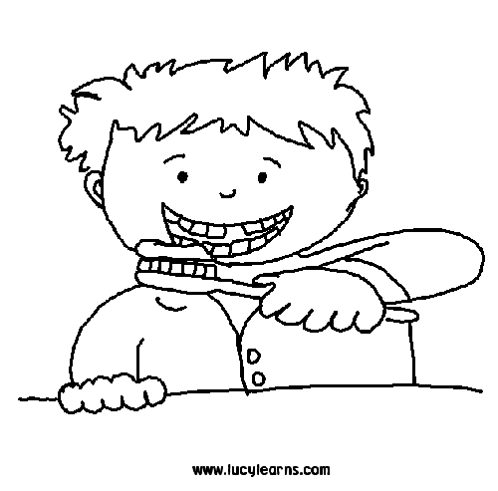
«ПОЧИСТИМ ЗУБКИ»
Рот открыт. Губы в улыбке, так чтобы были видны зубы. Кончиком языка «чистим» передние нижние зубы с внутренней стороны, сначала делая движения из стороны в сторону, потом сверху вниз. Рот открыт губы в улыбке. Широким кончиком языка «почистить» верхние зубы с внутренней стороны, делая движения языком вверх-вниз, из стороны в сторону.

Рассмотри картинку. Выполни артикуляционное упражнение «Лопатка». Раскрась картинку.

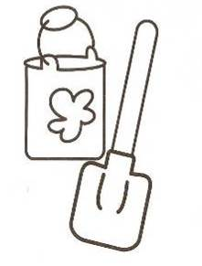

«Заборчик»
Улыбнуться, показать сомкнутые зубы. Удерживать это положение под счет от 1 до 5.

Рассмотри картинку. Выполни артикуляционное упражнение «Качели». Раскрась картинку.

«Качели»
Рот открыт. Кончик языка поднимать к верхним и нижним зубам.

Рассмотри картинку. Выполни артикуляционное упражнение «Вкусное варенье». Раскрась картинку.

«Вкусное варенье»
Приоткрыть рот и широким передним краем языка облизать верхнюю губу, выполняя языком движения сверху вниз.

Рассмотри картинку. Выполни артикуляционное упражнение «Чашечка». Раскрась картинку.

«Чашечка»
Рот широко открыт. Передний и боковой края широкого языка поднять вверх, но не касаться зубов.

Рассмотри картинку. Выполни артикуляционное упражнение «Иголочка». Раскрась картинку.

«Иголочка»
Рот открыть. Язык высунуть далеко вперед, сделать его узким.

Рассмотри картинку. Выполни артикуляционное упражнение «Часики». Раскрась картинку.

«Часики»
Рот приоткрыт, губы в улыбке. Кончик узкого языка передвигать из левого угла рта в правый.

Рассмотри картинку. Выполни артикуляционное упражнение «Лошадка». Раскрась картинку.

«Лошадка»
Присосать язык к нёбу, щелкнуть языком.

Рассмотри картинку. Выполни артикуляционное упражнение «Грибок». Раскрась картинку.

«Грибок»
Приоткрыть рот, прижать широкий край языка всей плоскостью к нёбу, открыть рот. Удерживать это положение.

Рассмотри картинку. Выполни артикуляционное упражнение «Гармошка». Раскрась картинку.

«Гармошка»
Присосать язык к небу. Не отрывая языка от неба сильно оттягивать вниз нижнюю челюсть.

Рассмотри картинку. Выполни артикуляционное упражнение «Барабан». Раскрась картинку.

«Барабан»»
Стучать кончиком языка за верхними зубами многократно и отчетливо, произнося звук д — д — д ...

Рассмотри картинку. Выполни артикуляционное упражнение «Футбол». Раскрась картинку.

«Футбол»
Рот приоткрыт, язык упирается то в одну, то в другую щеку.

Рассмотри картинку. Выполни артикуляционное упражнение «Расческа». Раскрась картинку.

«Расческа»
Закусить язык зубами и протаскивать его сквозь зубы с усилием

Рассмотри картинку. Выполни артикуляционное упражнение «Блинчики». Раскрась картинку.

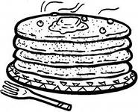

«Блинчики»
Рот открыть. Губы в улыбке. Широкий расслабленный язык положить на нижнюю губу. Удержать язык в таком положении – 5 сек. Затем убрать язык и закрыть рот.
Повторить 2-3 раза.

Рассмотри картинку. Выполни артикуляционное упражнение «Улыбка». Раскрась картинку.

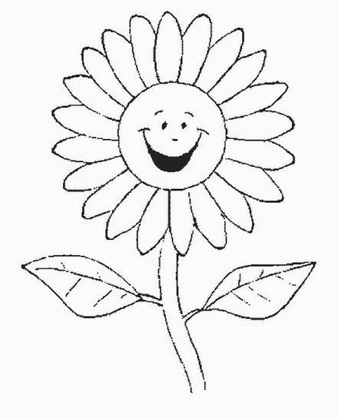

«Улыбка»
Растянуть губы в улыбке, вернуться в исходное положение. Повторить упражнение 5-6 раз.

Рассмотри картинку. Выполни артикуляционное упражнение «Прятки». Раскрась картинку.
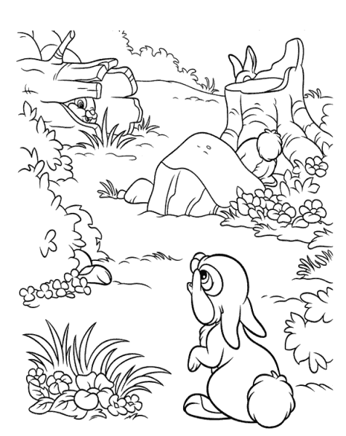
«Прятки»
Рот открыть, показать язык, затем спрятать его за нижние зубы, губы остаются неподвижны, работает один язычок. Упражнение повторять в течении 15-20 сек.

Рассмотри картинку. Выполни артикуляционное упражнение «Киска сердится». Раскрась картинку.
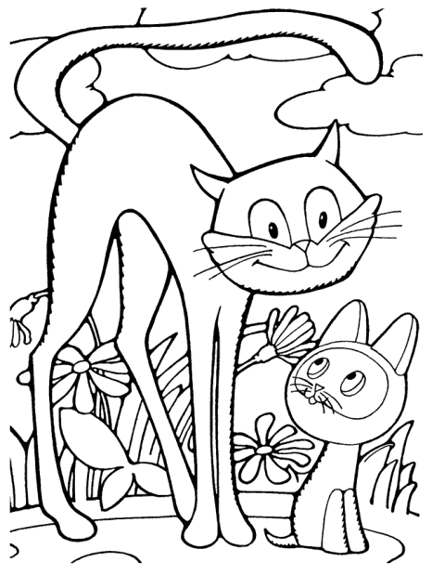

«Киска сердится»
Рот открыть, губы в улыбке кончик языка упирается в нижние зубы. Следить, чтобы кончик языка не отрывался от зубов. Повторить упражнение 5-6 раз.

Рассмотри картинку. Выполни артикуляционное упражнение «Заборчик». Раскрась картинку.

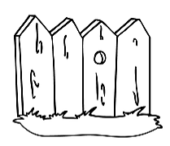

«Заборчик»
Губы в улыбке. Зубы сжать, так чтобы верхние зубы прикрывали немного нижние зубы. Удержать это положение 15-20 секунд.

Рассмотри картинку. Выполни артикуляционное упражнение «Трубочка». Раскрась картинку.
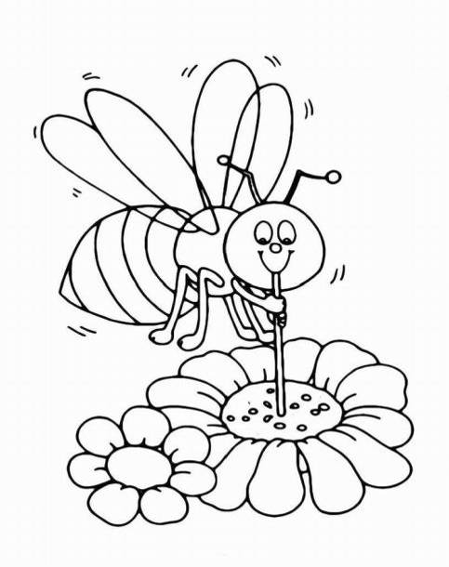
«Трубочка»
Вытянуть губы трубочкой удержать в таком положении 15-20 секунд, вернуться в исходное положение. Повторить упражнение 5-6 раз.

Рассмотри картинку. Выполни артикуляционное упражнение «Птенчики». Раскрась картинку.

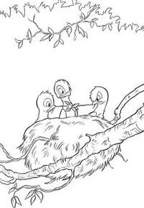
«Птенчики»
Широко открыть рот и удержать его в таком положении в течение 3-5 сек. Закрыть рот. Повторить упражнение не менее 3 раз.

